Nombre y apellidos: | Raúl Rodríguez Pérez
Núm. de grupo pequeño: |  | 4 | Núm. dentro del grupo pequeño (empezando por el 1): | 4

Instrucciones para realizar el examen:

- Se debe utilizar este fichero para hacer el examen, contestando debajo de cada pregunta.

- Hay cuatro modalidades de este examen (A, B, C y D), correspondiendo cada modalidad a los estudiantes con el número de orden correlativo (1, 2, 3 y 4) dentro de su grupo pequeño.

- Se subirá a PRADO el examen en formato pdf, hasta el 9 de abril incluido.

- La tabla siguiente especifica las variantes de cada una de las preguntas según la modalidad de examen.

MODALIDADES DE EXAMEN
 |  | # orden dentro del grupo (modalidad de examen)
 |  | 1 (A) | 2 (B) | 3 (C) | 4 (D)
# pregunta | 1 (patrones de diseño) | Builder | Fachada | Decorador | Estrategia
# pregunta | 2 (estilos arquitectónicos) | Tubería lineal | Manejador de eventos | Basado en capas | Pizarra
# pregunta | 3 (descripción arquitectónica) | Vista funcional | Perspectiva de seguridad | Vista contextual | Perspectiva de evolución
# pregunta | 4 (pruebas software) | Requisitos funcionales | Requisitos no funcionales | Requisitos funcionales | Requisitos no funcionales

Antes de realizar los ejercicios quiero dar una breve explicación de la temática de mi grupo pequeño de teoría. La idea principal es la creación de un aplicación para encuentros deportivos. En dicha aplicación el usuario puede decidir sobre múltiples aspectos como pueden ser; la modalidad de deporte que quiera practicar, el número de participantes que quiere añadir al encuentro, la pista en donde desea jugar, el horario para disputar el encuentro, etc. En la misma aplicación un usuario podría ver si hay creados encuentros deportivos cerca de su zona y apuntarse tanto individualmente como por equipos.

- Patrones de diseño (2,5 puntos): Modifica el supuesto práctico de tu grupo de teoría de forma que se pueda aplicar muy bien el patrón de diseño que te corresponde según la tabla. Debes incluir:

- (1 punto) Una descripción en lenguaje natural del caso de estudio modificado en el que se vea la gran conveniencia de aplicar ese patrón.

En primer lugar voy a hacer una pequeña introducción al patrón de diseño que me ha tocado (en este caso el patrón estrategia), y luego pasaré a explicar la implementación de dicho patrón en el supuesto práctico de mi grupo de teoría.
El patrón de diseño Estrategia o Strategy se define como un patrón de comportamiento, es decir, se emplea para encapsular lógica. Tiene como objetivo principal encapsular diferentes algoritmos/lógicas, para así tener la capacidad de poder cambiar entre una y otra por medio de una interfaz común, de una forma eficiente y simplificada. La estructura del patrón es la siguiente:

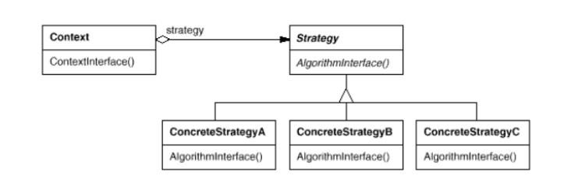
Aquí se puede apreciar mejor la utilidad del patrón. Dentro de un contexto o de una situación en particular, podemos establecer una estrategia la cual se puede llevar a cabo de diferentes formas, o con distintas implementaciones. He ahí cuando con el uso del patrón podemos definir estrategias que siguen un mismo patrón, es decir, implementan una interfaz o heredan de una clase abstracta. Por lo que son utilizables de forma polimórfica en nuestra clase contexto.

Ahora, una vez tenemos claro el patrón de diseño, vamos a aplicar al supuesto práctico de la aplicación para encuentros deportivos. El ejemplo en cuestión es el siguiente, dado el contexto de un usuario realizando el alquiler de un encuentro deportivo, de entre topas las operaciones que se deben realizar en dicho alquiler (elección del deporte, de la pista, concretar el material…). Vamos a emplear el patrón de diseño estrategia para crear una estrategia en el pago del alquiler. Es decir, como último paso en la realización del alquiler, tendremos una función/método que se encargará de realizar el pago sin depender de una forma de pago en concreto. Esto es así, ya que esta misma dependerá de la abstracción que creemos, por lo tanto cualquier clase que herede/implemente esa abstracción puede ser utilizada de forma indiferente. Así pues en la implementación del patrón, crearemos una interfaz “EstrategiaPago” que tendrá como único método “realizarPago(float precio)”. Y tras esto crearemos diversas clases que implementen formas de pagos distintas (PayPal, tarjeta de crédito, transferencia bancaria…) y que, a su vez, implementen la abstracción que hemos creado con anterioridad.

- (1,5 puntos) El diagrama de clases de diseño donde se vea la aplicación del mismo, incluyendo una clase Cliente que usará los objetos gestionados por el patrón.

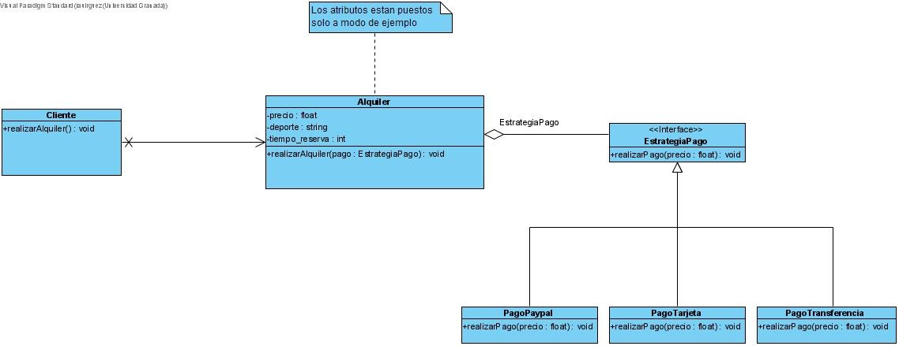

- Estilos arquitectónicos (2,5 puntos): Modifica el supuesto práctico de tu grupo de teoría de forma que se pueda aplicar muy bien el estilo arquitectónico que te corresponde según la tabla. Debes incluir:

- (1 punto) Una descripción en lenguaje natural del caso de estudio modificado en el que se vea la gran conveniencia de aplicar ese estilo arquitectónico.

De la misma manera que hice con el ejercicio 1, en primer lugar voy a hacer una pequeña introducción estilo arquitectónico que me ha tocado (en este caso el estilo pizarra), y luego pasaré a explicar la implementación de dicho estilo en el supuesto práctico de mi grupo de teoría.
El estilo arquitectónico pizarra es un estilo que se incluye dentro de los estilos centrados en Datos. Estos son aquellos que se encuentran apropiados para sistemas que se basen en el acceso y actualización de datos en estructuras de almacenamiento. En el caso del estilo pizarra, es más concretamente una variante del estilo ‘Repositorio’, el cual tiene una componente estructural central de datos y el resto de componentes externos, son los que realizan acciones sobre la misma (modificar, buscar…). Un ejemplo de la estructura del estilo Pizarra es el siguiente:

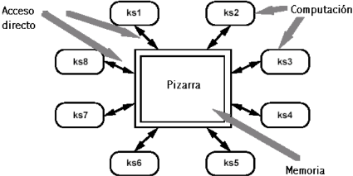
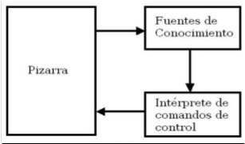

Aquí podemos apreciar perfectamente lo que acabamos de explicar, una estructura de datos principal (Pizarra), desde donde elementos externos (knowledge source o fuentes de conocimiento) disparan procesos dependiendo del estado de la Pizarra.

Ahora, una vez tenemos claro el estilo arquitectónico, vamos a aplicar al supuesto práctico de la aplicación para encuentros deportivos. El ejemplo en cuestión es el siguiente, dada la estructura principal de datos como el conjunto de los horarios alquilados en cada una de las pistas, se pretende implementar el estilo arquitectónico para realizar la siguiente interacción con dicha “pizarra”: Gracias a una fuente de conocimiento podemos mostrar al cliente, con respecto a una pista en concreto, cuales son los horarios que se encuentran disponibles para alquilar. Una vez el usuario ha visto las horas disponibles y en el caso en el que eliga una de esas horas para alquilar, se pasarían dicha información al intérprete de control, el cual se encargaría de escribir la pizarra para modificar las horas disponibles de esa pista.
A la hora de implementarlo, la opción que he elegido sería la siguiente; la pizarra será una clase que tiene como atributo un map/diccionario, siendo la clave el nombre de la pista y el valor un map/diccionario que posee como clave la fecha en formato “dd/mm/yy” y como valor un vector de bool que refleje si esta disponible o no la hora. Es decir, algo por este estilo std::map<string, map<string, vector<bool>>>, siendo el primer “string” el nombre del la pista y el segundo la fecha en el formato establecido anteriormente. Este vector funcionará de la siguiente manera, los horarios de las pistas están establecidos para alquilar desde las 8 a.m hasta las 21 p.m, por lo que los vectores asociados a cada clave en el diccionario, serán vectores de tamaño 14, los cuales representan en la posición 0 → 8a.m, 1→9a.m,…, 13 → 21 p.m. Si se reserva/alquila una hora solo se tendrá que cambiar el valor de false a true, es decir false → sin reserva, true → reservado.
Un ejemplo más concreto, quiero reservar para el día 9 de abril del 2021 la pista municipal de macarena para jugar de 8 a.m a 12 a.m. El primer paso que se realiza es buscar las reservas de la pista, poniendo su nombre como clave “pista_maracena”. Esto nos devolverá otro mapa donde simplemente poniendo por clave la fecha que deseamos reservar (“09/04/2021”), nos devolverá un vector de bool’s que representa las horas reservadas de dicho día. Con este vector, podremos reservar en las posiciones que queramos simplemente cambiando el valor a true (de 8 a 12 → posiciones 0 a 4).
Por otro lado, la fuente de conocimiento en mi caso sería la clase “alquiler”, la cual posee una instancia de la pizarra con la que podría consultar el estado de la misma en todo momento. Y por último, tendríamos la clase “ControlHorario” que se encargaría de interactuar por un lado con la clase Alquiler (la cual le pasaría toda la información necesaria para realizar una reserva), y con la clase “Horario” (para modificar dicha reserva en la pizarra).
En el diagrama de clases que he realizado, se puede apreciar que tanto la pizarra como la clase “ControlHorario”, están en un mismo paquete denominado “GestionHorario”. Esto es así debido a que leyendo la información acerca del estilo pizarra, he observado que el control o interprete de comandos de control, es el encargado de monitorizar los cambios y decidir que acciones tomar. Y en mi caso, he decidido que sea él quien se encargue de modificar los horarios, en caso de que todo este correcto (por ejemplo, que antes de mandar a modificar la pizarra, haga una comprobación de que el nombre de la pista que se ha pasado por parámetro existe).

- (1,5 puntos) Un diagrama genérico, de bloques (cuadros y líneas) o un diagrama UML (de componentes, de interacción, de clases, de estado ...) donde se vea la aplicación del mismo.

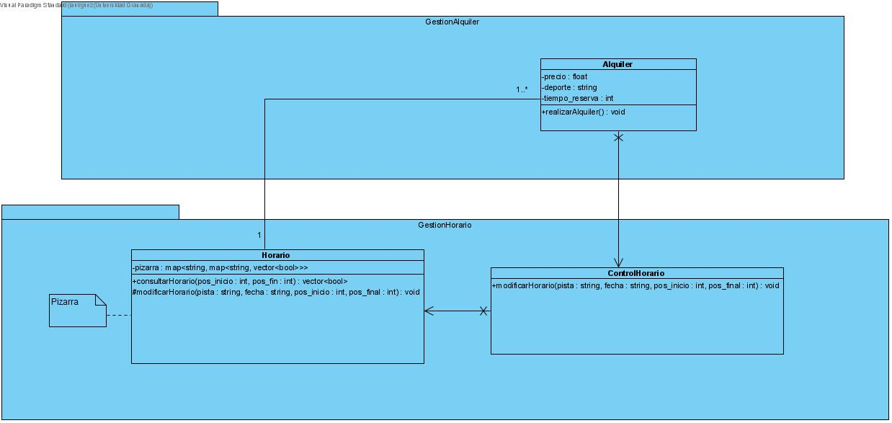
- Descripción arquitectónica (DA) (4 puntos): A partir de la descripción de la pregunta 2, realiza los siguientes pasos para diseñar la arquitectura software de esa aplicación:

- (0,5 puntos) Especifica los requisitos funcionales y no funcionales finales (seguramente los irás cambiando conforme avances en la DA)

- Requisitos no funcionales

Nuestro sistema debe satisfacer una serie de requisitos básicos, para el correcto desarrollo del mismo. Entre esos requisitos nos encontramos que el sistema debe ser:

- Seguro: Nuestro sistema debe proporcionar seguridad para todos nuestros clientes, teniendo en nuestro caso, especial protección en la BD debido a la confidencialidad de datos personales.
- Regulable: debe cumplir una serie de leyes como pueden ser la Ley Orgánica 3/2018, de 5 de diciembre, de Protección de Datos Personales y garantı́a de los derechos digitales; y la Ley 34/2002, de 11 de julio, de servicios de la sociedad de la información y de comercio electrónico
- Eficiente y escalable: nuestro sistema debe asegurar una buena interración con el cliente, con respuestas rápidas y aportando soluciones a los posible errores.
- Evolutivo: En concreto, se añadirán más deportes, y ciudades y una gestión de las distintas formas de pago. Así mismo como poder cancelar/modificar un encuentro.
- Compromiso/transparencia hacia el cliente: Nuestro sistema ofrecerá siempre las mejores condiciones a los clientes, ya sea por medio de ayudas extras con información de uso, por ejemplo, del alquiler de las pistas; como también acuerdos para compartición de datos con otras empresas.
- Interfaz amigable e intenacional: con una GUI sencilla de usar, intuitiva, adaptada a distintos dispositivos, y con una buena distribución de la información. Además optando con diversos idiomas como Inglés, Español o Chino.

- Requisitos funcionales

Detalle | Descripción
RF# | 1
Nombre | Alta Jugador/usuario
Descripción | Dar de alta a un nuevo usuario del sistema
Entrada | Datos del nuevo usuario
Procesamiento | Escribir y guardar los nuevos datos en la BD
Salida

Detalle | Descripción
RF# | 2
Nombre | Baja Jugador/usuario
Descripción | Dar de baja a un usuario del sistema
Entrada | Nombre de usuario del jugador
Procesamiento | Búsqueda y eliminación del usuario en la BD
Salida

Detalle | Descripción
RF# | 3
Nombre | Modificar datos del jugador/usuario
Descripción | Modificar uno o varios de los campos de datos del usuario
Entrada | Campo a modificar y su modificación
Procesamiento | Escritura del nuevo dato en la BD
Salida | Confirmación de la modificación

Detalle | Descripción
RF# | 4
Nombre | Mostrar datos del jugador/usuario
Descripción | Mostrar los datos de un usuario
Entrada | Nombre de usuario
Procesamiento | Búsqueda y copia de datos
Salida | Los datos del usuario

Detalle | Descripción
RF# | 5
Nombre | Inscribirse a Encuentro
Descripción | Inscribirse a un encuentro deportivo ya creado
Entrada | Nombre de usuario, id del encuentro
Procesamiento | Añadir usuario a la tabla de encuentro en la BD
Salida | Confirmación de la inscripción

Detalle | Descripción
RF# | 6
Nombre | Crear Encuentro
Descripción | Creación del encuentro deportivo
Entrada | Datos del encuentro (usuarios, deporte, equipamiento, … )
Procesamiento | Añadir datos a la BD
Salida | Confirmación de la creación del encuentro

Detalle | Descripción
RF# | 7
Nombre | Eliminar Encuentro
Descripción | Eliminación del encuentro deportivo
Entrada | Nombre de usuario del creador del encuentro e id del encuentro
Procesamiento | Eliminar datos a la BD
Salida | Confirmación de la eliminación del encuentro

Detalle | Descripción
RF# | 8
Nombre | Dar de alta una ubicación
Descripción | Dar de alta una ubicación para realizar deporte
Entrada | Datos de la ubicación
Procesamiento | Añadir datos de la ubicación
Salida

Detalle | Descripción
RF# | 9
Nombre | Dar de baja una ubicación
Descripción | Dar de baja una ubicación para realizar deporte
Entrada | Datos de la ubicación
Procesamiento | Eliminar datos de la ubicación
Salida

Detalle | Descripción
RF# | 10
Nombre | Alquiler de ubicación
Descripción | Realizar l alquiler de una ubicación para realizar un deporte concreto
Entrada | Datos del alquiler (nombre de usuario, id de la ubicación, …)
Procesamiento | Añadir datos del alquiler
Salida | Confirmación alquiler

- (0,5 puntos) Especifica las partes interesadas en el sistema y sus intereses

- Arquitecto: A.A.A. (máster en ingeniera informática) es el director gerente de una empresa (A) especializada en aplicaciones Web multiplataforma, para la promoción de pequeñas empresas emergentes. Será el arquitecto software encargado de elaborar la D.A. y supervisar que se desarrolle de forma apropiada

- Cliente (adquiriente): B.B.B. es el dueño de un negocio B de venta minorista y el que contrata el desarrollo de la aplicación para encuentros deporivos.

- Desarrollador: C.C.C. es un desarrollador (ingeniero informático y grado superior de FP en desarrollo de aplicaciones) que trabaja en la empresa A.

- Ingeniero de producción y mantenimiento: D.D.D. es una graduada en ingeniera informática con mención en Hardware, que se encarga de dar soporte hardware y middleware a las aplicaciones Web que desarrolla A y de supervisar su mantenimiento

- Proveedor BD: La empresa B proporciona la infraestructura hardware, así como, la gestión y el uso de la BD de la aplicación a la empresa A.

- Administrador del sistema: Persona al mando del grupo de desarrolladores de la empresa A, se encargará de administrar el sistema.

Además de estos, existirán cuatro tipos de usuarios:

- Cliente/usuario básico de la app: Usuario base que se da de alta en la aplicación para obtener los servicios de la misma (gestionar encuentros deportivos).

- Cliente/usuario VIP de la app: Usuario que posee las mismas características que el usuario base, pero con una serie de privilegios por una cuota mensual: descuentos en el alquiler de las pistas, equipamiento para diferentes deportes, horario de alquiler más flexible, …

- Administrador de la aplicación: Se encargará del mantenimiento de la aplicación y de tareas derivadas.

- Usuarios ubicaciones: Usuarios base que representa a la organización/empresa que pretende dar de alta a su ubicación en la app.

Cuando se le presentan a las distintas partes interesadas los requisitos funcionales y no funcionales elaborados por el arquitecto, se produce cierto rechazo por parte del cliente y de los usuarios, a pesar de que se han explicado los requisitos en una reunión y aclarado algunos tecnicismos utilizados. El cliente expresa las inquietudes que se detallan en el siguiente cuadro:

- La aplicación de encuentros deportivos debe ser fácil de usar para los clientes que tienen una experiencia limitada con los ordenadores/móviles y/o el manejo de las nuevas tecnologías.

- La aplicación de encuentros deportivos debe ser rápida en cuestión de cargar y responder a las acciones del cliente independientemente de la velocidad de conexión a Internet.
- La aplicación de encuentros deportivos debe realizar una buena gestión de las ubicaciones para realizar el deporte. Se debe llevar un estricto control de los horarios ocupados y de las localizaciones de las ubicaciones.

Así mismo los usuarios expresan las siguientes inquietudes:

U1: temo que la tarifa para los usuario vip sea muy alta, o que estos quiten horas al resto de usuarios.

U2: Espero que la aplicación esté en mi idioma, ya que soy un estudiante de erasmus y no tengo un buen nivel de Español.

U3: Creo que la aplicación debe tener un campo de ubicación del usuario, así se recomendaría ubicaciones cercanas a ese punto, para los encuentros.

A partir de las inquietudes expresadas por las partes interesadas y los requisitos elaborados por el arquitecto, se modifica/añaden, si es necesario, requisitos funcionales o no funcionales para satisfacer las preocupaciones de los interesados.

- La aplicación de encuentros deportivos debe ser fácil de usar para los clientes que tienen una experiencia limitada con los ordenadores/móviles y/o el manejo de las nuevas tecnologías. Todo ello se refleja en el requisito no funcional sobre la interfaz, en donde se especifica la importancia de elaborar una GUI sencilla e intuitiva para todo público.

- La aplicación de encuentros deportivos debe ser rápida en cuestión de cargar y responder a las acciones del cliente independientemente de la velocidad de conexión a Internet. Para ello se incluye a continuación un nuevo requisito de responsividad.

Inquietudes específicas (requisitos no funcionales)

- Responsivo: debe adaptarse al dispositivo usado sin tener en cuenta la conexión a internet (pudiendo realizar cualquier acción con una conexión muy baja), considerando en especial los móviles, que suelen tener velocidades de carga bajas.

Inquietudes relacionadas con requisitos funcionales

Se añade un requisito funcional para entender a la inquietud de U3

Detalle | Descripción
RF# | 11
Nombre | Añadir ubicación de usuario
Descripción | Añade una ubicación al usuario para así recomendarle pistas cercanas a su ubicación
Entrada | Datos ubicación, nombre de usuario
Procesamiento | Añadir BD
Salida

- (0,5 puntos) Diseña el modelo de contexto usando UML y un escenario funcional

Diagrama UML para las partes interesadas

Usuario del sistema, sistema externo bancario, BD, sistema gestión usuarios, sistema gestión encuentros, sistema gestión ubicaciones.

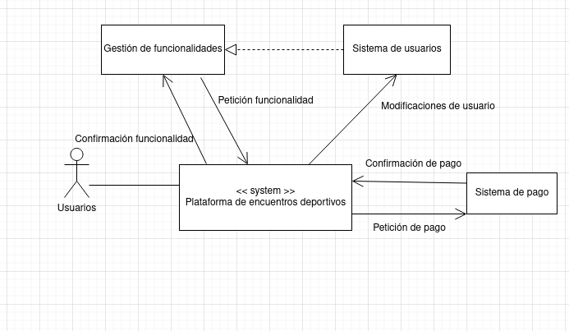

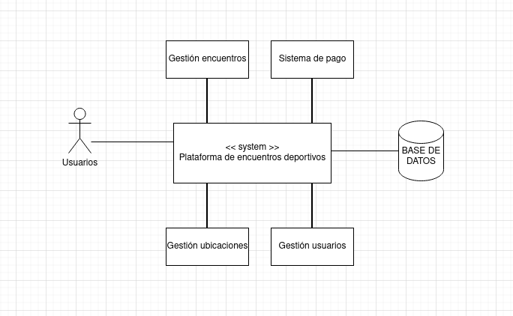

Escenario funcional

- Descripción general: Crear un encuentro
- Estado del sistema: El usuario se ha identificado en el sistema
- Entorno del sistema: EL entorno de implementación funciona normalmente, sin problemas
- Estímulo externo: Click sobre el botón “Crear encuentro”, tras esto con el ratón y el teclado completar los diferentes campos (deporte, ubicación, material, … )
- Respuesta requerida del sistema: Comprueba que todos los campos han sido rellenados correctamente.
- Estímulo externo: Click sobre botón “Crear”
- Respuesta requerida del sistema: El sistema realiza las operaciones oportunas para efectuar la creación del encuentro (reserva de la ubicación, escritura en la BD, …)

- (2,5 puntos) Elabora la descripción detallada de la vista o perspectiva que te corresponda según la tabla.

- Caracterizar las necesidades evolutivas

Se hace una relectura de las capacidades funcionales, detectando indicios de distintos tipos:

- Funciones diferidas: Aparecen en la lisa de requisitos/capacidades como pueden ser “Efectuar distintos métodos de pago y cancelar/modificar un encuentro.

- Requisitos abiertos: Añadir la ubicación del cliente a sus datos

Detalle | Descripción
RE# | 1
Nombre | Cancelar encuentro
Tipo de cambio | funcional
Magnitud del cambio (Alta/Media/Baja) | Alta
Probabilidad del cambio (Alta/Media/Baja) | Alta
Escala de tiempo de los cambios | De varios meses a 2 años, según crecimiento del  sistema

Detalle | Descripción
RE# | 2
Nombre | Modificar encuentro
Tipo de cambio | funcional
Magnitud del cambio (Alta/Media/Baja) | Alta
Probabilidad del cambio (Alta/Media/Baja) | Alta
Escala de tiempo de los cambios | 2 años, según crecimiento del  sistema

Detalle | Descripción
RE# | 3
Nombre | Añadir métodos de pago
Tipo de cambio | Integración
Magnitud del cambio (Alta/Media/Baja) | Media
Probabilidad del cambio (Alta/Media/Baja) | Baja
Escala de tiempo de los cambios | Imprecisa según el crecimiento del sistema

Detalle | Descripción
RE# | 4
Nombre | Añadir ubicación del usuario
Tipo de cambio | Funcional
Magnitud del cambio (Alta/Media/Baja) | Baja
Probabilidad del cambio (Alta/Media/Baja) | Alta
Escala de tiempo de los cambios | 2 meses

Requisito Evolutivo | Magnitud absoluta | Prob. De cambio | Magnitud Relativa | Tiempo | Puntuación | Orden
RE1 | 3 | 0.8 | 2’4 | 18 | 0,133333 | 1
RE2 | 3 | 0.8 | 2’4 | 24 | 0,1 | 2
RE3 | 2 | 0.5 | 1 | 60 | 0,016 | 4
RE4 | 1 | 0.8 | 0’8 | 10 | 0,08 | 3

- Evaluar la facilidad para evolucionar en la actualidad

- RE1 (cancelar encuentro): NO, no parece tener un coste razonable incluir esta funcionalidad en pocos meses si el uso del sistema creciera mucho. Los cambios no poseen dificultad, pero afectarían a diversos elementos del sistema, además de entidades externas como: la interfaz de usuario y la BD. Sería mejor incluir este requisito evolutivo como un requisito funcional más.

- RE2 (modificar encuentro): SÍ, si se considera que se puede incluir en una revisión del sistema a realizar en dos años. Se requerirían cambios parecidos a los especificados en el requisito anterior, pero se dispone de más tiempo.

- RE3 (añadir métodos de pago): Dado que es un requisito con temporización imprecisa, no se puede decir nada sobre su viabilidad económica

- RE4 (añadir ubicación usuario): SÍ, incluso en un año sería posible un cambio a coste razonable pues requeriría muy pequeños que no tienen mucho impacto sobre el sistema.

- Considerar las contrapartidas de la evolución

El cambio mas evidente y adecuado sería incluir ya como requisito funcional el RE#1 dados los elevados costes de evolución y la alta probabilidad de tener que hacerlos después. Por otro lado, con respecto a los otros requisitos, lo más conveniente es:

Software cliente: Dar mucha flexibilidad en la elaboración de la interfaz de usuario de forma que se puedan incluir/modificar/quitar opciones en la página. La empresa de desarrollo usa un gestor de contenidos para comercio electrónico, y dados los cambios previstos parece adecuado usarlo en el desarrollo de esta aplicación de encuentros deportivos.

Software servidor: Usar programación orientada a objetos y un buen diseño que otorgue flexibilidad implícita para poder incorporar los nuevos requisitos a un coste razonable.

- Revisar la arquitectura

De los 4 requisitos evolutivos, el primero se ha decidido implementar por completo desde el principio, pasando por tanto a ser un requisito funcional más. Tras esto, nos queda revisar los distintos puntos de vista:

- Punto de vista de contexto

RE1 Cancelar encuentro

Como consecuencia de la conversión a nuevo requisito funcional, se añadirá una nueva interfaz (del sistema externo de pago).

Detalle | Descripción
RF# | 12
Nombre | Cancelar encuentro
Descripción | Cancela un encuentro que ha sido creado con anterioridad
Entrada | Id del usuario que creó el encuentro, id del encuentro
Procesamiento | Eliminación de la reserva del encuentro, y de los dato del encuentro en la BD
Salida | Confirmación de la cancelación

RE2 Modificar encuentro

Sí se espera que pueda ser implementado en el futuro. Se necesitaría una nueva interfaz con el sistema de pagos que permita hacer e una misma transacción un abono y cargo a una tarjeta de crédito, pero esto no afectaría al diagrama de contexto.

RE3 Añadir métodos de pago

Este RE no se va a considerar, dada su ambigüedad en el tiempo y probabilidad posible de implementación.

RE4 Añadir ubicación usuario

Aunque se espera implementar en el futuro, el punto de vista contextual no se ve afectado en absoluto.

- Punto de vista funcional

RE1 Cancelar encuentro

Se actualiza la tabla de interacciones y las capacidades funcionales actualizadas son ahora:
- Alta Jugador/usuario
- Baja Jugador/usuario
- Modificar datos del jugador/usuario
- Mostrar datos del jugador/usuario
- Inscribirse a Encuentro
- Crear Encuentro
- Eliminar Encuentro
- Dar de alta una ubicación
- Dar de baja una ubicación
- Alquiler de ubicación
- Añadir ubicación usuario *
- Cancelar encuentro *
- Modificar encuentro *

Se añadirá además una interfaz interna por el nuevo requisito funcional:

Detalle | Descripción
Nombre | Cancelar encuentro
Semántica | Se envía el código del encuentro a cancelar y se hace la devolución a la tarjeta
Tipo | REST(mensajería): PUT
Prerrequisitos | Estar dado de alta como usuario
Entrada | Código del encuentro
Salida | Confirmación de cancelación

RE2 Modificar encuentro

Afectaría a la clase encuentro, añadiendo un nuevo método a la misma

RE3 Añadir métodos de pago

Este RE no se va a considerar, dada su ambigüedad en el tiempo y probabilidad posible de implementación.

RE4 Añadir ubicación usuario

Afectaría a la clase usuario, aunque no tiene impacto en general en el diagrama de clases de análisis

. El número de orden, es el lugar que ocupa una persona en la lista de miembros del grupo pequeño, considerando el orden ascendente por apellidos (según aparecen los apellidos en PRADO).
. También llamado Publicar/suscribir (invocación implícita).
. Deben utilizarse al menos tres capas.

